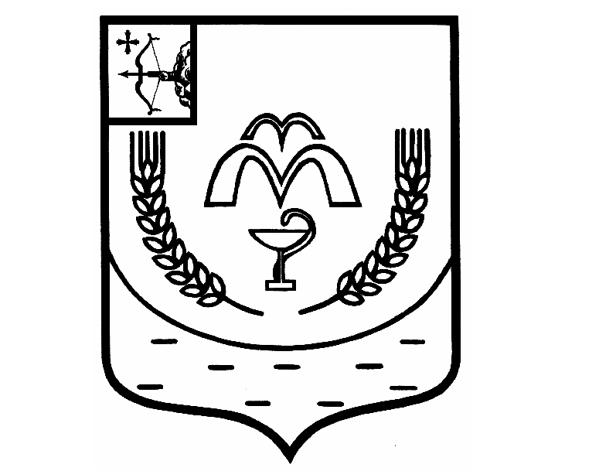

КУМЕНСКАЯ РАЙОННАЯ ДУМА
ПЯТОГО СОЗЫВА

РЕШЕНИЕ

от 28.04.2020 № 30/238
пгт Кумены
Об утверждении Порядка принятия решения о применении к депутату,
члену выборного органа местного самоуправления,
выборному должностному лицу местного самоуправления
мер ответственности

В соответствии с Федеральным законом от 25.12.2008 N 273-ФЗ "О противодействии коррупции", Федеральным законом от 06.10.2003 N 131-ФЗ "Об общих принципах организации местного самоуправления в Российской Федерации", Законом Кировской области от 29.12.2004 N 292-ЗО "О местном самоуправлении в Кировской области", статьей 23 Устава Куменского района Куменская районная Дума РЕШИЛА:
1. Утвердить Порядок принятия решения о применении к депутату, члену выборного органа местного самоуправления, выборному должностному лицу местного самоуправления мер ответственности согласно приложению.
2. Опубликовать настоящее решение в Информационном бюллетене Куменской районной Думы.
3. Контроль за исполнением решения возложить на председателя постоянной депутатской комиссии по мандатам, регламенту, вопросам местного самоуправления, законности и правопорядку Иванцову Л.М.
4. Настоящее решение вступает в силу в соответствии с действующим законодательством.

Председатель
Куменской районной Думы А.Г. Леушин

Глава Куменского района И.Н. Шемпелев
УТВЕРЖДЕН
решением Куменской
районной Думы
от 28.04.2020 № 30/238

ПОРЯДОК
ПРИНЯТИЯ РЕШЕНИЯ О ПРИМЕНЕНИИ К ДЕПУТАТУ, ЧЛЕНУ ВЫБОРНОГО ОРГАНА МЕСТНОГО САМОУПРАВЛЕНИЯ, ВЫБОРНОМУ ДОЛЖНОСТНОМУ ЛИЦУ
МЕСТНОГО САМОУПРАВЛЕНИЯ МЕР ОТВЕТСТВЕННОСТИ

1. Настоящим Порядком принятия решения о применении к депутату, члену выборного органа местного самоуправления, выборному должностному лицу местного самоуправления муниципального образования Куменский муниципальный район Кировской области (далее - должностное лицо) мер ответственности (далее - Порядок) определяется порядок принятия решения о применении к должностному лицу, представившему недостоверные или неполные сведения о своих доходах, расходах, об имуществе и обязательствах имущественного характера, а также сведения о доходах, расходах, об имуществе и обязательствах имущественного характера своих супруги (супруга) и несовершеннолетних детей, если искажение этих сведений является несущественным, мер ответственности.
2. К должностному лицу, представившему недостоверные или неполные сведения о своих доходах, расходах, об имуществе и обязательствах имущественного характера, а также сведения о доходах, расходах, об имуществе и обязательствах имущественного характера своих супруги (супруга) и несовершеннолетних детей, если искажение этих сведений является несущественным, могут быть применены меры ответственности, предусмотренные частью 7.3-1 статьи 40 Федерального закона от 06.10.2003 N 131-ФЗ "Об общих принципах организации местного самоуправления в Российской Федерации", частью 7.3-1 статьи 20 Закона Кировской области от 29.12.2004 N 292-ЗО "О местном самоуправлении в Кировской области" (далее - меры ответственности):
1) предупреждение;
2) освобождение депутата, члена выборного органа местного самоуправления от должности в представительном органе муниципального образования, выборном органе местного самоуправления с лишением права занимать должности в представительном органе муниципального образования, выборном органе местного самоуправления до прекращения срока его полномочий;
3) освобождение от осуществления полномочий на постоянной основе с лишением права осуществлять полномочия на постоянной основе до прекращения срока его полномочий;
4) запрет занимать должности в представительном органе муниципального образования, выборном органе местного самоуправления до прекращения срока его полномочий;
5) запрет исполнять полномочия на постоянной основе до прекращения срока его полномочий.
3. Решение о применении к должностному лицу мер ответственности принимается Куменской районной Думой Кировской области после проведения проверки достоверности и полноты сведений о доходах, расходах, об имуществе и обязательствах имущественного характера.
4. При выявлении в результате проверки представленных сведений фактов искажения, не являющихся существенными, Губернатор Кировской области вправе обратиться в Куменскую районную Думу Кировской области с заявлением о применении к должностному лицу мер ответственности (далее - заявление Губернатора Кировской области), предусмотренных пунктом 2 настоящего Порядка.
5. Куменская районная Дума Кировской области обязана рассмотреть заявление Губернатора Кировской области не позднее чем через 30 дней со дня поступления данного заявления, а если это заявление поступило в период между заседаниями Куменской районной Думы Кировской области, - не позднее чем через 3 месяца со дня поступления в Куменскую районную Думу Кировской области данного заявления.
При рассмотрении заявления Губернатора Кировской области Куменская районная Дума Кировской области принимает решение о применении к должностному лицу мер ответственности или об отказе в применении к должностному лицу указанных мер ответственности.
6. Решением Куменской районной Думы Кировской области создается рабочая группа, состоящая не менее чем из 5 депутатов, которая предварительно рассматривает заявление Губернатора Кировской области и формирует предложения по применению мер ответственности.
Персональный состав рабочей группы формируется таким образом, чтобы исключить возможность возникновения конфликта интересов, который мог бы повлиять на принимаемые рабочей группой решения.
7. Должностному лицу, в отношении которого на заседании Куменской районной Думы Кировской области рассматривается вопрос о применении мер ответственности, предоставляется слово для выступления.
8. Решение Куменской районной Думы Кировской области о применении мер ответственности к должностному лицу принимается большинством голосов от установленной численности депутатов, тайным голосованием.
9. В случае принятия решения о применении мер ответственности к председателю Куменской районной Думы Кировской области данное решение подписывается заместителем председателя Куменской районной Думы Кировской области, а в случае его отсутствия депутатом, председательствующим на заседании Куменской районной Думы Кировской области.
10. При принятии решения о применении к должностному лицу мер ответственности Куменской районной Думой Кировской области учитываются следующие обстоятельства:
1) нарушение лицом требований законодательства о противодействии коррупции впервые или неоднократно;
2) наличие смягчающих обстоятельств, к которым относятся:
а) безукоризненное соблюдение лицом в отчетном периоде других ограничений, запретов, требований, исполнение обязанностей, установленных в целях противодействия коррупции;
б) добровольное письменное сообщение лицом на имя руководителя уполномоченного органа о совершенном нарушении требований законодательства о противодействии коррупции до начала проверки;
в) содействие лицом осуществляемым в ходе проверки мероприятиям, направленным на всестороннее изучение предмета проверки;
г) иные обстоятельства, свидетельствующие о несущественности допущенных лицом нарушений.
11. Решение о применении мер ответственности оформляется в письменной форме с мотивированным обоснованием, позволяющим считать искажения представленных сведений о доходах, об имуществе и обязательствах имущественного характера несущественными, а также обоснованием применения избранной меры ответственности.
12. В случае принятия Куменской районной Думой Кировской области по результатам рассмотрения заявления Губернатора Кировской области решения об отказе в применении к должностному лицу мер ответственности указанное решение должно быть мотивировано.
13. Решение Куменской районной Думы Кировской области по результатам рассмотрения заявления Губернатора Кировской области в течение 5 дней со дня его принятия направляется должностному лицу, а также Губернатору Кировской области.
14. Информация о принятом решении размещается на официальном сайте муниципального образования в информационно-телекоммуникационной сети "Интернет" с указанием фамилии, имени, отчества и должности лица, привлеченного к ответственности, вида нарушения, меры ответственности, органа, принявшего решение о применении меры ответственности.

________________

